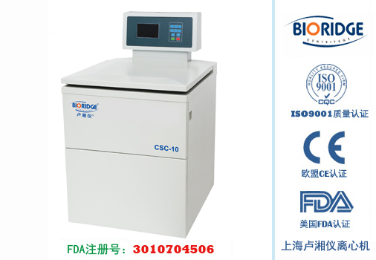
产品介绍
CSC-10(S)超级岩芯高速冷冻离心机，用于确定岩芯样品毛管压力、湿润性和相关岩芯性质研究，结合相关辅助设备可进行多项科学研究。我公司是目前国内唯一一家可提供水平转子转速为12000r/min的高速岩芯离心机的厂家。
主要技术性能
主机转速21000RPM。
2、CSC-10S为大屏幕液晶显示，CSC-10为数字显示。
3、微机控制，大力矩交流变频电机驱动，运行稳定、噪音低、转速精度高。
4、采用进口高性能压缩机组、无氟制冷剂R404a，符合环保要求。
5、触摸面板，可编程操作，主机运行参数可根据需求设置且自动存储。
6、实时rpm/RCF之间读数换算与设定，方便快捷。
7、配备电子门锁，设有门盖自锁、超速、超温、不平衡等多种保护功能；故障自动报警功能，安全可靠。
8、岩芯转子能够放置1//、1.5//直径的标准样品(特殊规格需定制)，通过可递增的离心力可做空气驱或油水驱或驱油测试。
9、具有10个程序的升/降速率曲线，可根据需要设置升/降速时间。
主要技术参数
型号 | CSC-10(S)
最高转速 | 10000r/min
处理样品直径 | 1〃、1.5〃直径标准样品
转速精度 | ± 50r/min
时间设置范围 | 1min~99h59nin
温度设置范围 | -20～+40℃
温度控制精度 | ±1℃
压缩机组 | 进口高性能压塑机组，环保制冷剂R404a
整机噪音 | <65dB(A)
电源 | AC220V 50Hz 30A
外形尺寸(LxWxH) | 710mmx840mmx1200mm
外包装尺寸(LxWxH) | 890mmx960mmx1450mm
净重 | 290kg
配件中心
转子正在上传，详情请咨询客服021-68113421

